Отчет
по МКОУ Ансалтинская СОШ
о проделанной работе антинаркотической направленности
за апрель 2019 года

Профилактика наркомании в нашей школе состоит в применении воспитательно - педагогических методов, направленных на:
- формирование у подростков представлений об общечеловеческих ценностях и здоровом образе жизни, препятствующих вовлечению в наркогенную ситуацию;

- передача учащимся знаний о социальных и психологических последствиях наркомании с целью устойчивого отказа от приема психоактивных веществ;

- привитие учащимся, вступившим на путь первых проб психоактивных веществ, умений и навыков активной психологической защиты от вовлечения в процесс употребления наркотиков и антисоциальную деятельность.

Антинаркотическая работа в нашей школе ведется по трем направлениям:
1.работа с учащимися;
2. работа с родителями;
3. работа с классными руководителями.

Работа с учащимися включает следующие мероприятия: классный час «Кто кого, или подросток в мире вредных привычек» 5-7 кл.,
«Турнир знатоков ЗОЖ» 6 кл.,
классный час «О вреде курения» 2 кл.,
классный час «Сделай свой выбор» 9 кл.,
классный час в 10 классе «Спорт- как альтернатива вредным привычкам», «День без вредных привычек» (выпуск стенгазет),
«Молодежь против наркотиков» диспуты 8-11 кл.,
«То, о чем тебе не расскажет наркоторговец, или правда о наркотиках», просмотр фильмов.

С родителями ведется просветительская работа, которая включает в себя: родительские собрания «Режим дня школьника», лекции «Роль семьи в предупреждении наркомании, табакокурения, токсикомании»,

Раз в месяц на МО классных руководителей проходят обучающие семинары на темы: «Сотрудничество семьи и школы по предотвращению негативных тенденций среди учащихся», «Детская агрессия», «Наркомания. Что о ней нужно знать?», круглый стол «Система работы классного руководителя с родителями учащихся.
В школе работает Совет профилактики, где рассматриваются случаи употребления алкоголя и табакокурения среди несовершеннолетних.

ФОТООТЧЕТ:
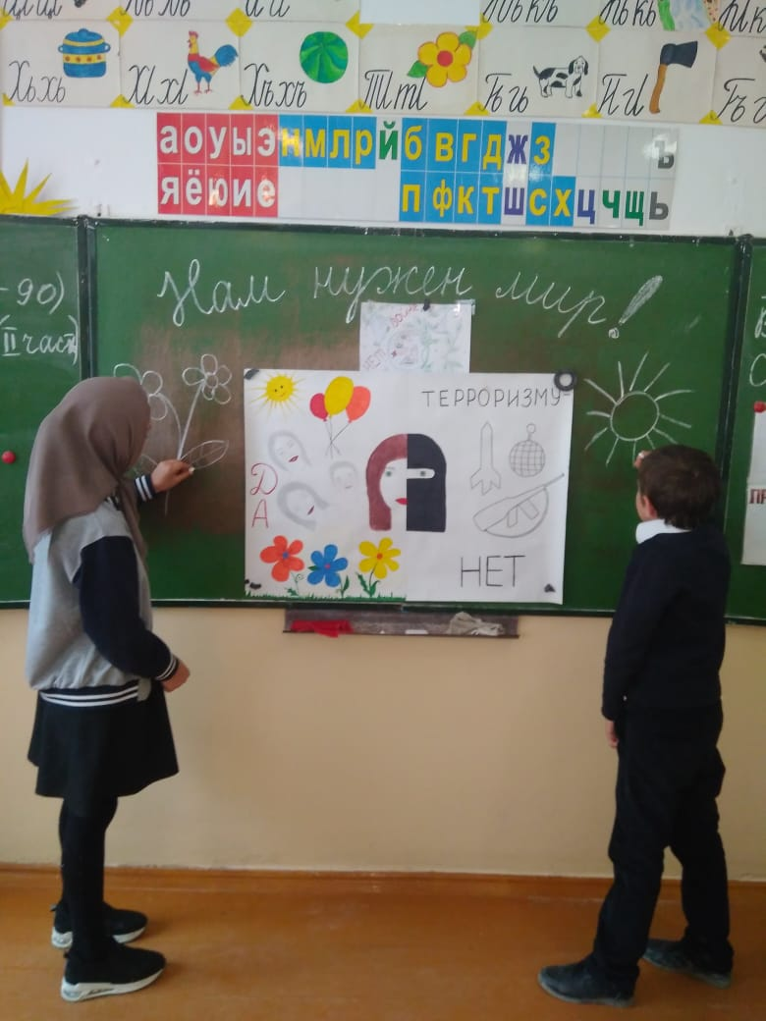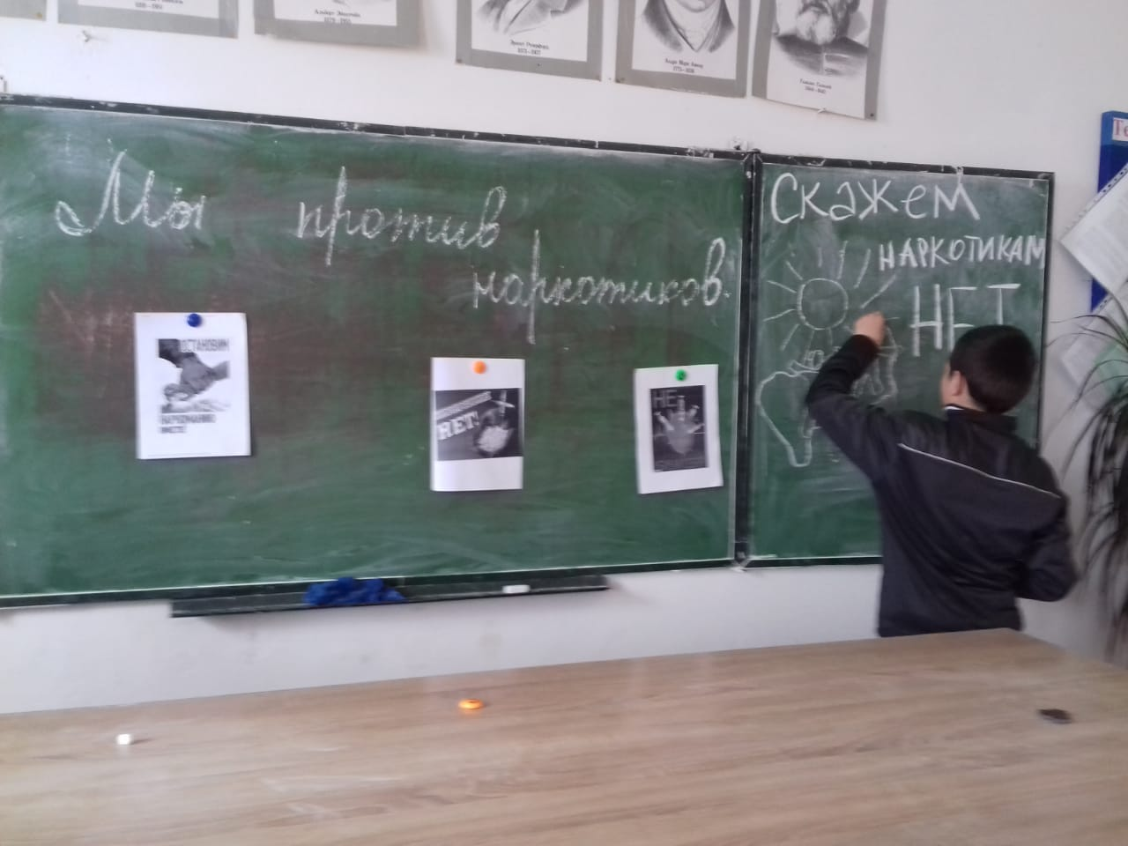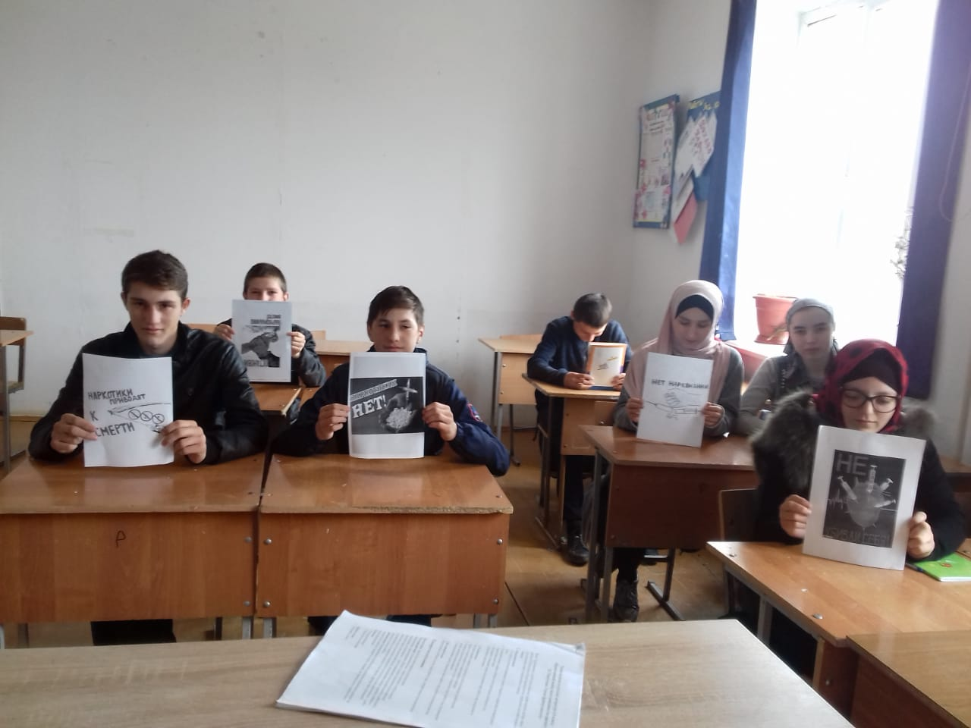
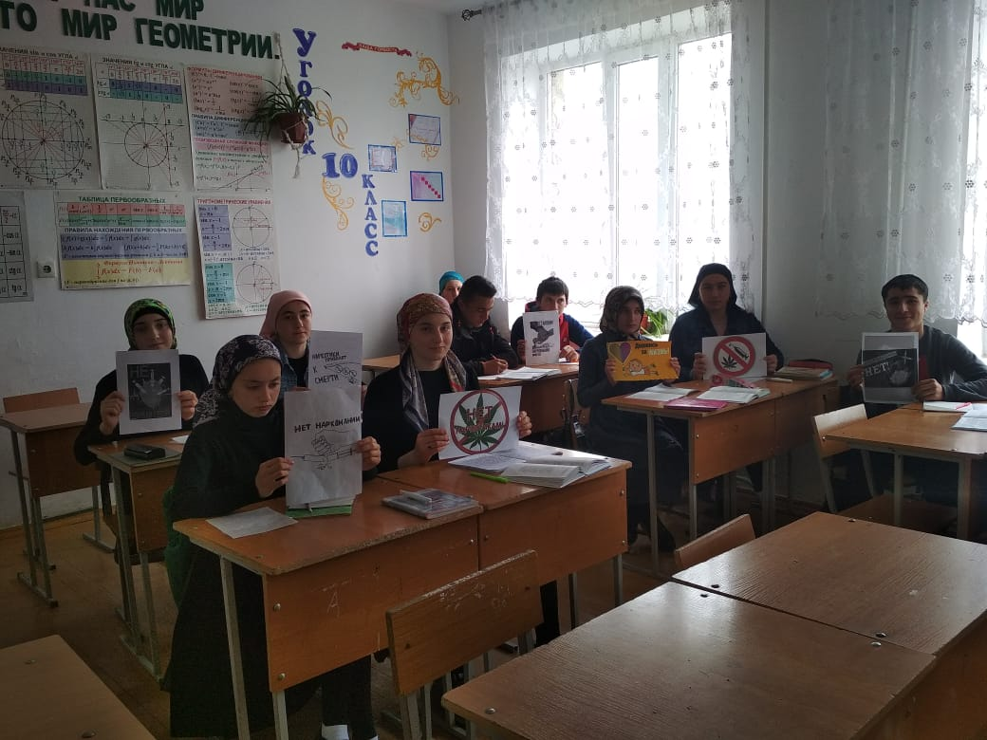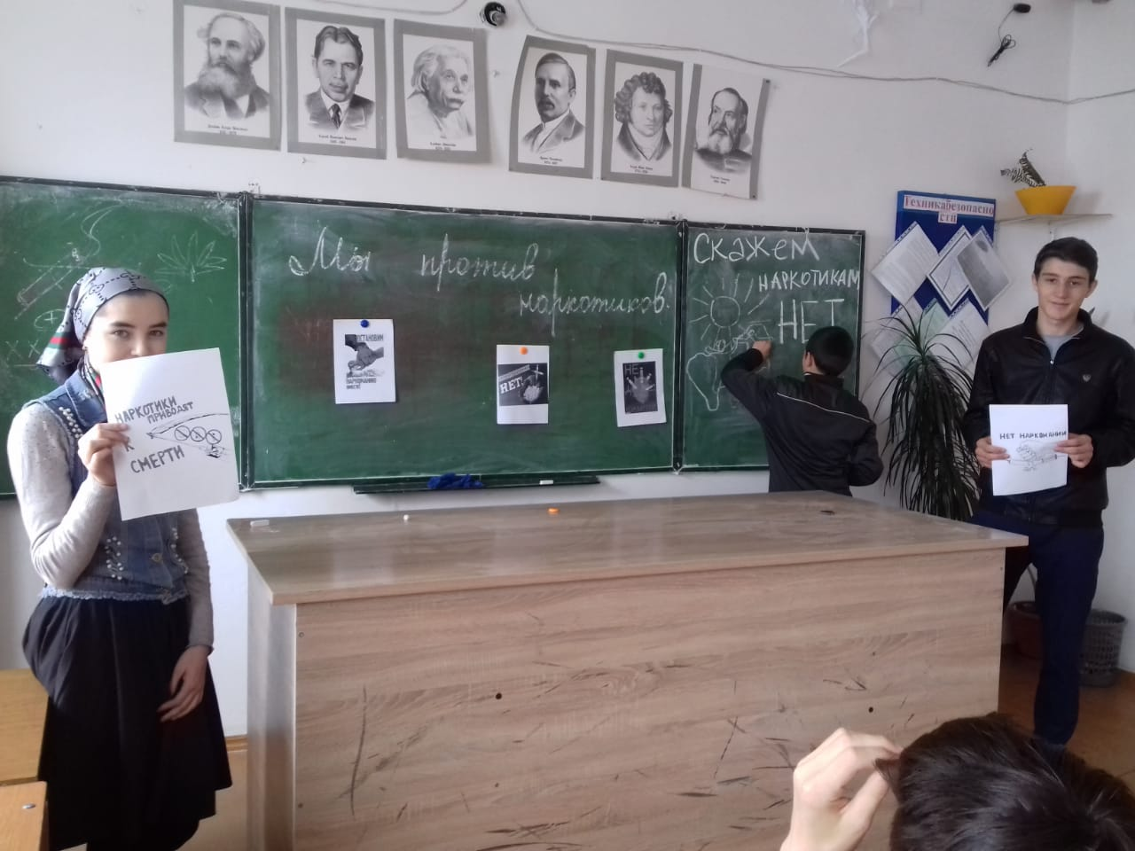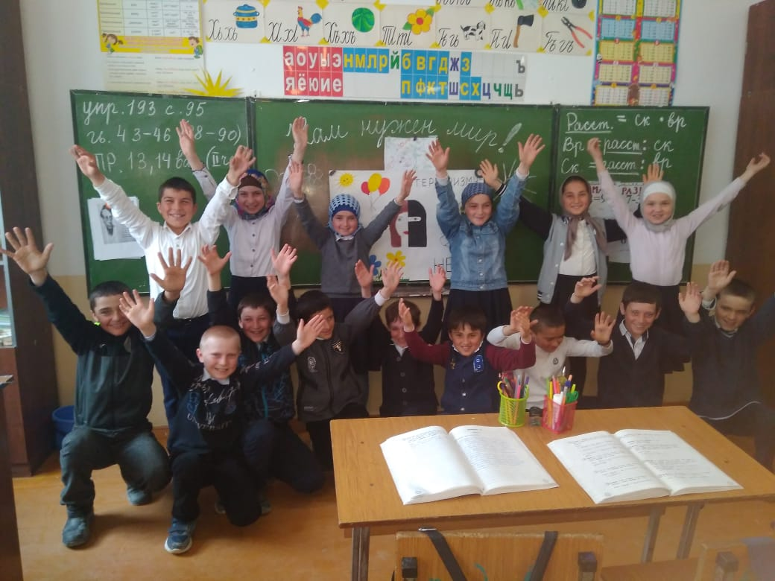

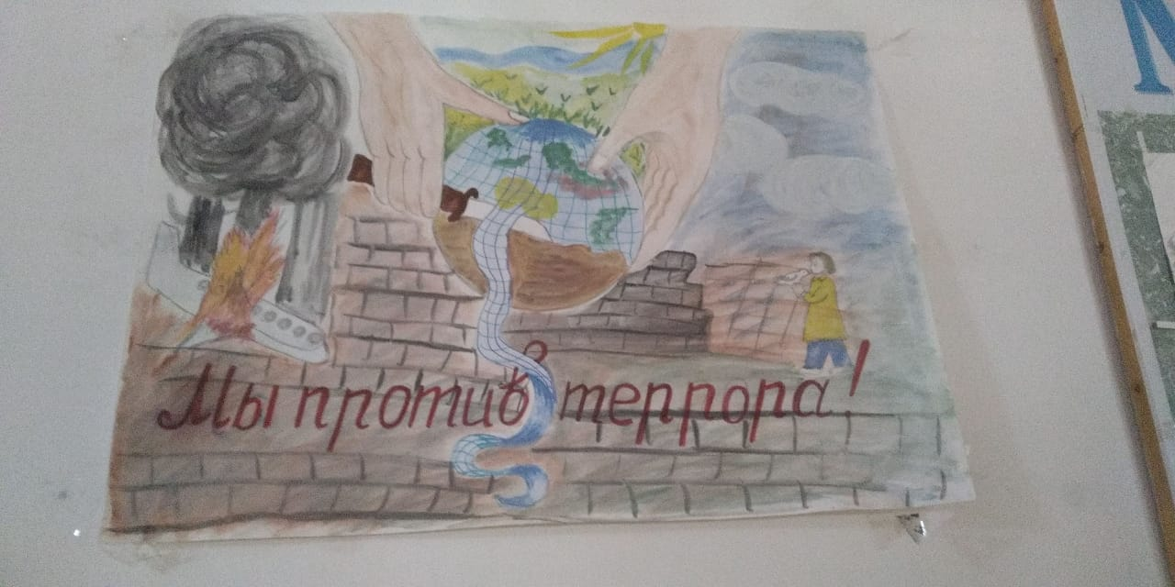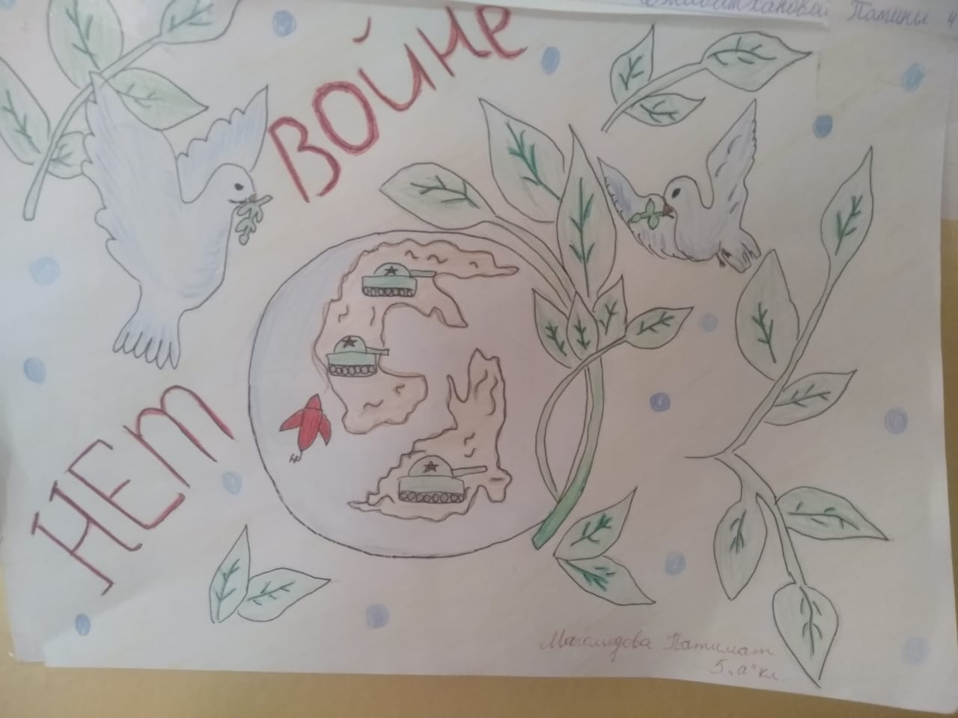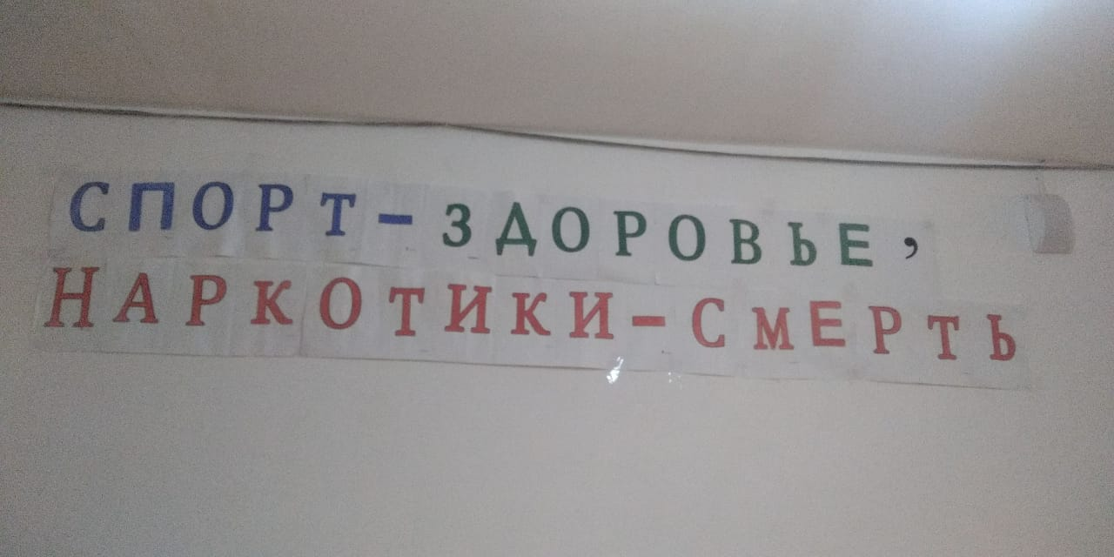

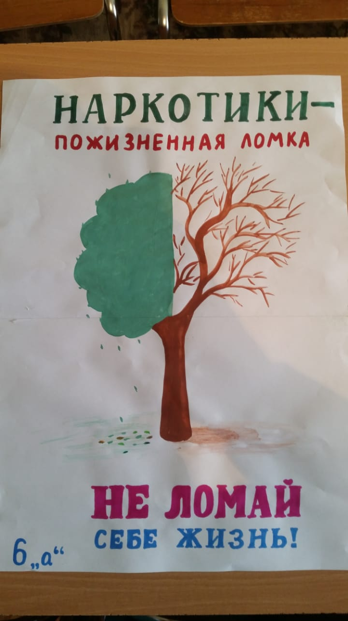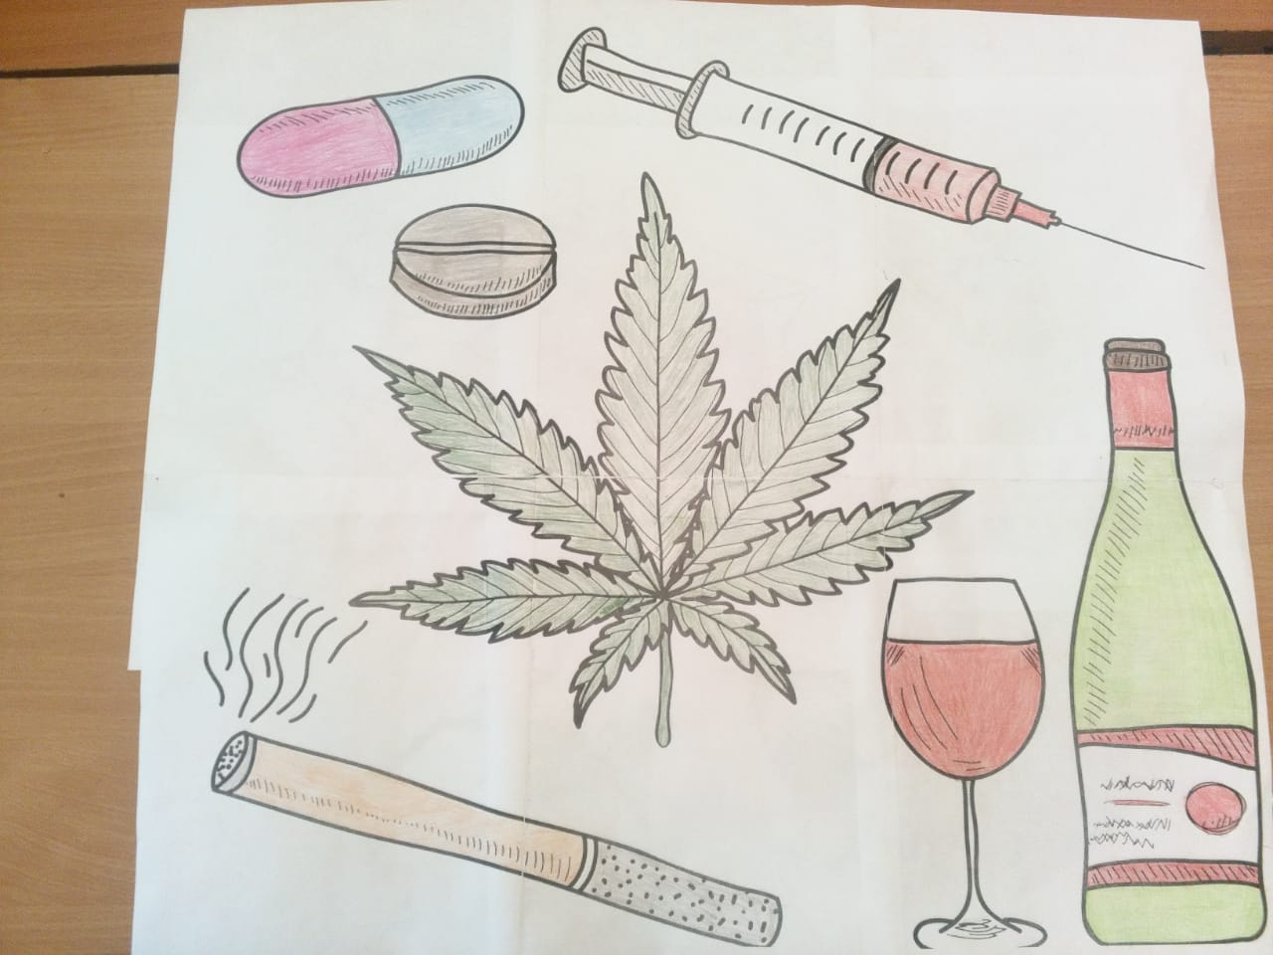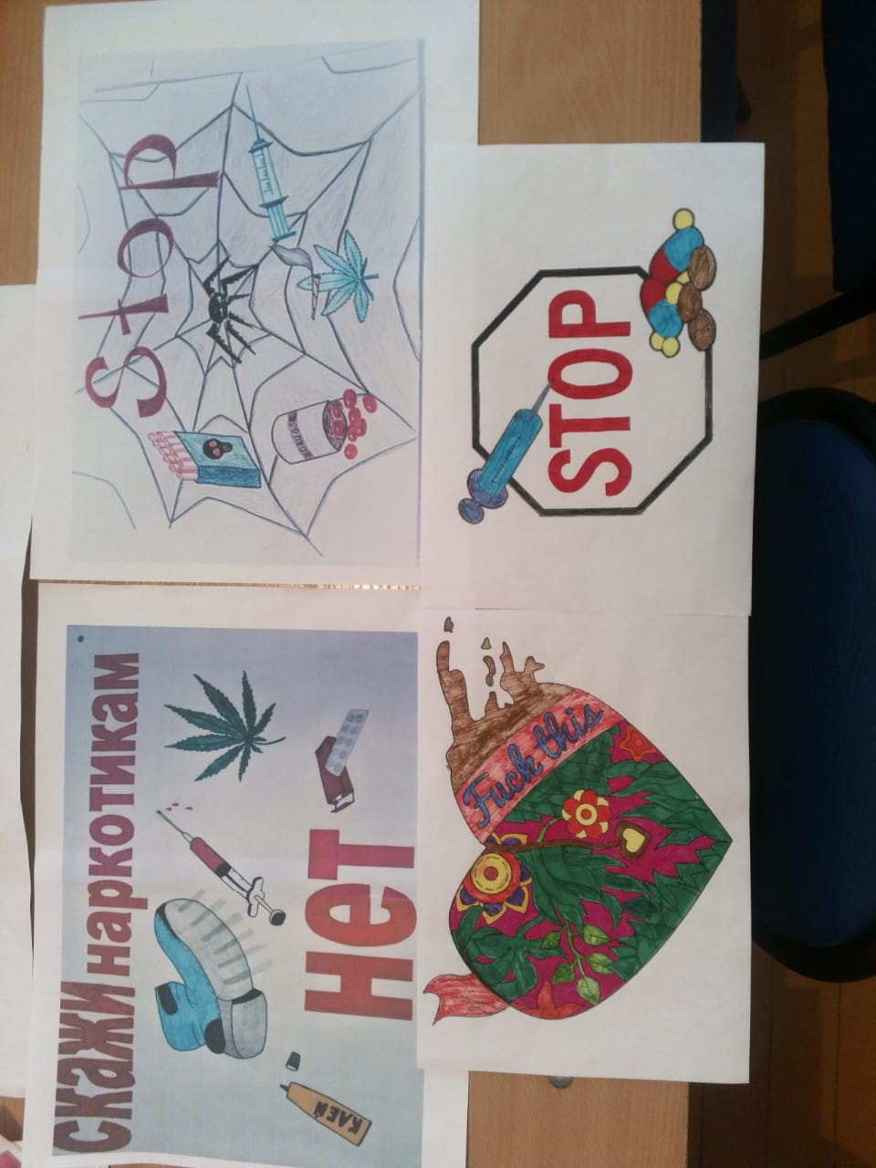

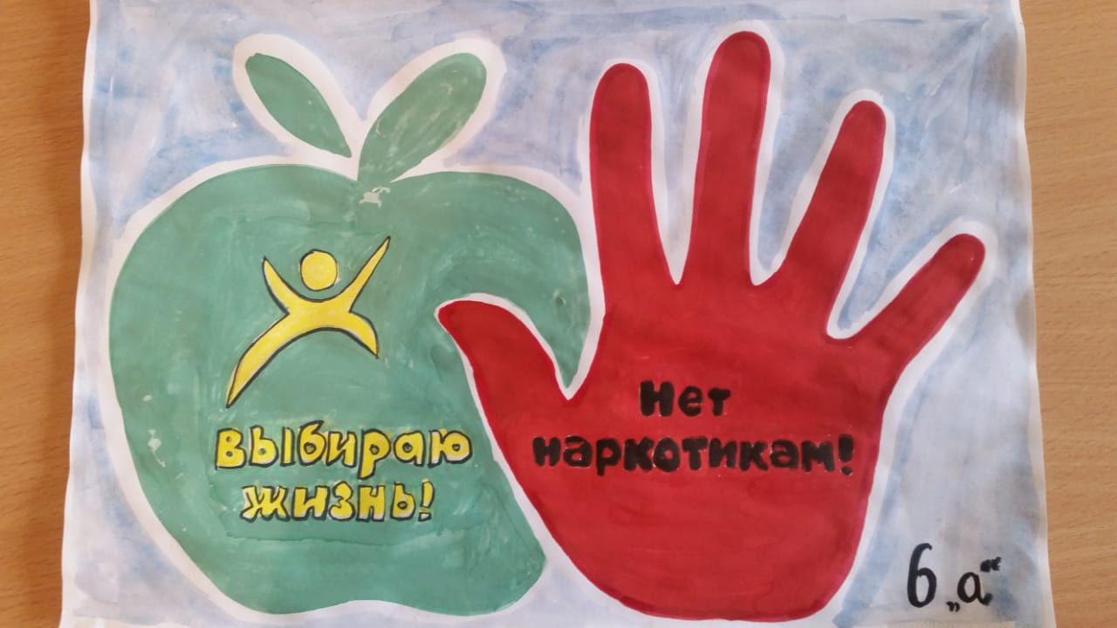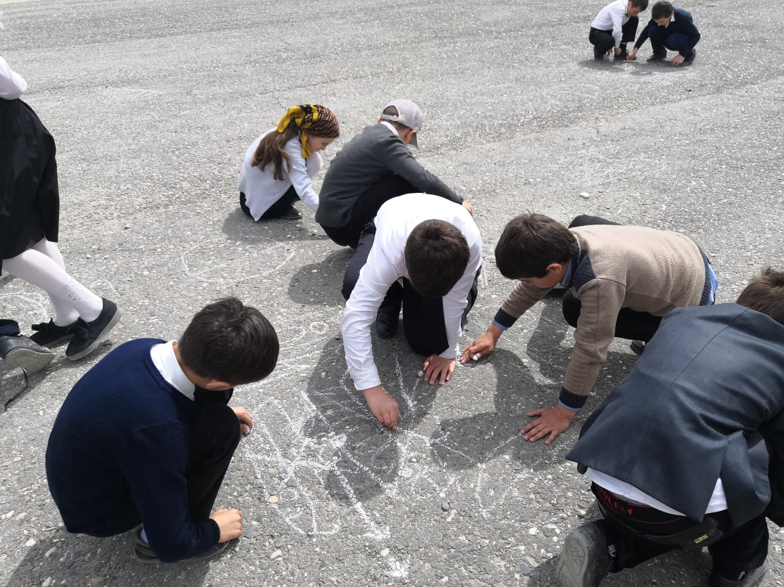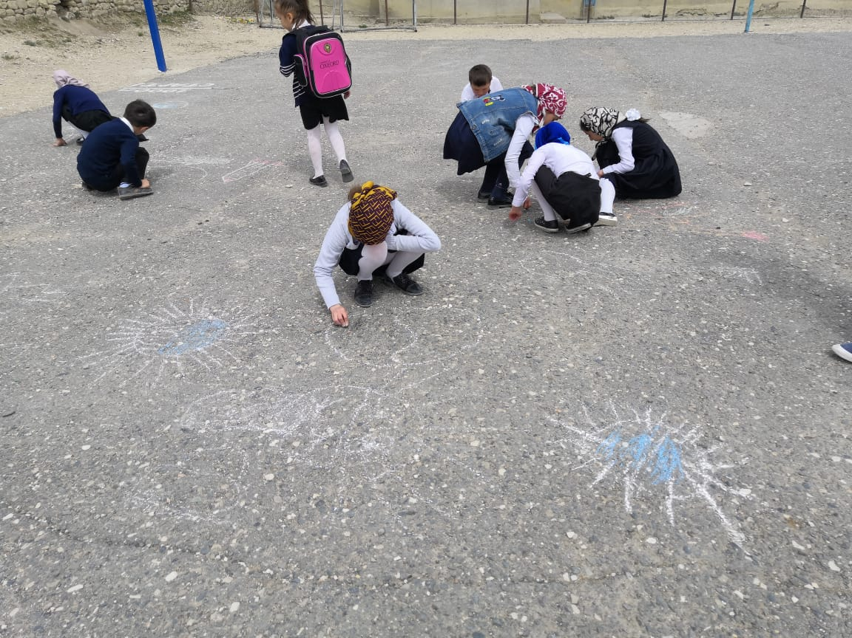

Социальный педагог школы: /Сиражудинова Б.С.

